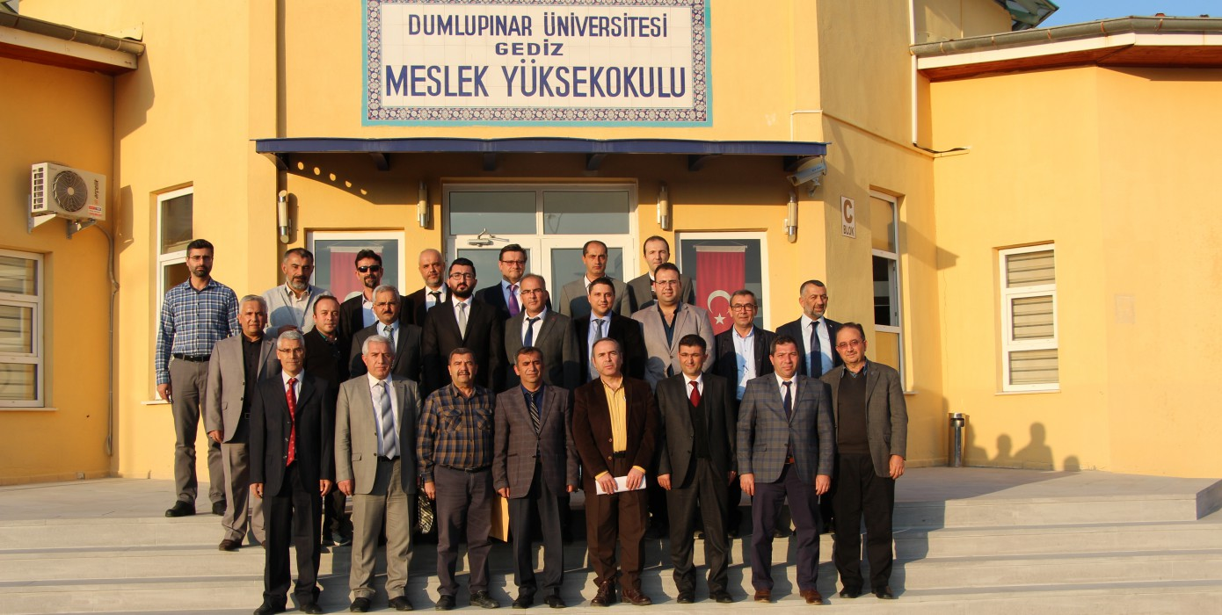
MESLEK YÜKSEKOKULUNDA İLÇE MYO’LAR İSG KURUL TOPLANTISI YAPILDI

Kütahya Dumlupınar Üniversitesi İş Sağlığı ve Güvenliği Koordinatörlüğümüzce Rektör Yardımcısı Prof. Dr. Şükrü ŞENTÜRK başkanlığında, İş Sağlığı ve Güvenliği Koordinatörü Dr. Öğr.Üyesi Bülent BÜYÜKKIDAN’ın katılımıyla, İlçelerimizde bulunan Fakülte, Yüksekokul ve Meslek Yüksekokullarımız arasında işbirliği ve koordinasyonun sağlanması ve İSG hizmetlerinin daha etkin ve verimli yürütülebilmesi için 09.11.2018 Cuma günü Gediz Meslek Yüksekokulunda ilgili birimlerin Müdürleri ve Yüksekokul Sekreterlerinin katılımı ile toplantı düzenlenmiştir.
Toplantıda; İlçelerdeki akademik birimlerin Risk Değerlendirme ve risk seviyelerini düşürme çalışmaları, Mevcut Acil Durum Planlarının değerlendirilerek güncelleme çalışmalarının yapılması, Tüm cihaz ve iş ekipmanlarının periyodik kontrollerinin yapılması, Kadroya geçen çalışanların mesleki yeterlilik belgelerinin araştırılması ve mesleki yeterliliklere uygun iş verilmesi, Yangın algılama-uyarı-müdahale sistemleri kontrol edilerek sürekli çalışır durumda tutulması, DÖF formu kullanımı ile ilgili konular, İlçelerdeki akademik birimler arasında işbirliği ve birlikteliğinin sağlanması ile İSG Birim sorumlularının ve Koordinatörlüğümüz arasındaki koordinasyonun sağlanması konuları görüşülmüştür. Son derece faydalı geçen toplantı, dilek ve temennilerin ardından, birimlerin İSG konularında yapmış oldukları çalışmalardaki katkılarından dolayı ödül töreni yapılarak sona ermiştir.

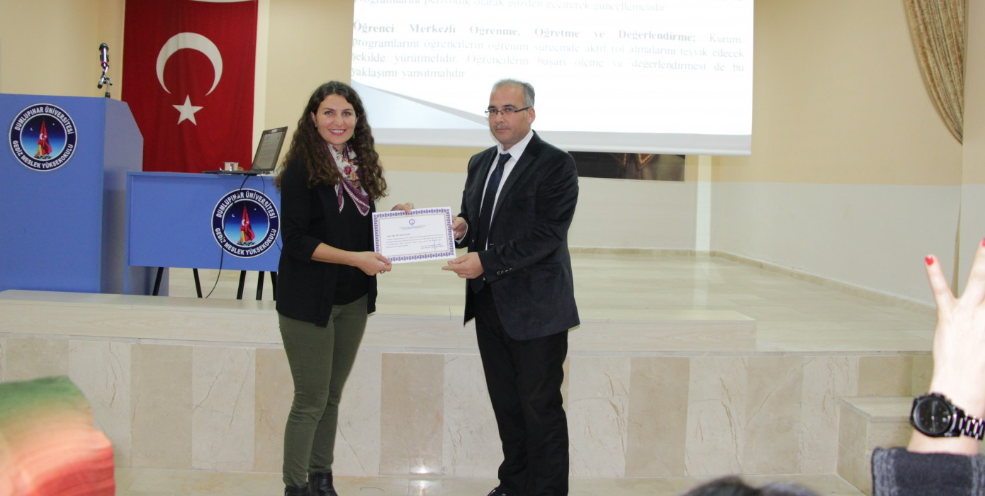
Kütahya Dumlupınar Üniversitesi Kalite Koordinatörü Öğr. Gör. Bahar Çelik tarafından Gediz MYO’da seminer verildi
Gediz MYO akademik ve idari personeline Kütahya Dumlupınar Üniversitesi Kalite Komisyonu üyesi ve Kalite Koordinatörü Öğr. Gör. Bahar Çelik tarafından ‘Yükseköğretimde Kalite Güvence Sistemi’ konulu seminer verildi.
Yapılan sunumda Yükseköğretim kurumlarında eğitim-öğretim, araştırma faaliyetleri ile idarî hizmetlerinin iç ve dış kalite güvencesi, akreditasyon süreçleri ve bağımsız dış değerlendirme kurumlarının yetkilendirilmesi süreçlerini ve bu kapsamda tanımlanan görev, yetki ve sorumluluklara ilişkin esasların düzenlendiği Yükseköğretim Kalite Güvencesi hakkında bilgiler verildi.
Ayrıca Kütahya Dumlupınar Üniversitesi Kalite Komisyonu’nun faaliyetleri, stratejik planı ve hedefleri doğrultusunda, eğitim-öğretim ve araştırma faaliyetleri ile idarî hizmetlerinin değerlendirilmesi ve kalitesinin geliştirilmesi ile ilgili meslek yüksekokulumuzun iç ve dış kalite güvence sistemini kurarak, kurumsal göstergeleri tespit etmek ve bu kapsamda yapılacak çalışmaları Yükseköğretim Kalite Kurulu tarafından belirlenen usul ve esaslar doğrultusunda yürüterek, uygun hale getirmek için bilgilendirme toplantısı yapıldı.
Gediz MYO Müdürü Öğr.Gör. Fethullah Karamete tarafından, Öğr. Gör. Bahar Çelik’e teşekkür belgesi verilerek program sona erdi.

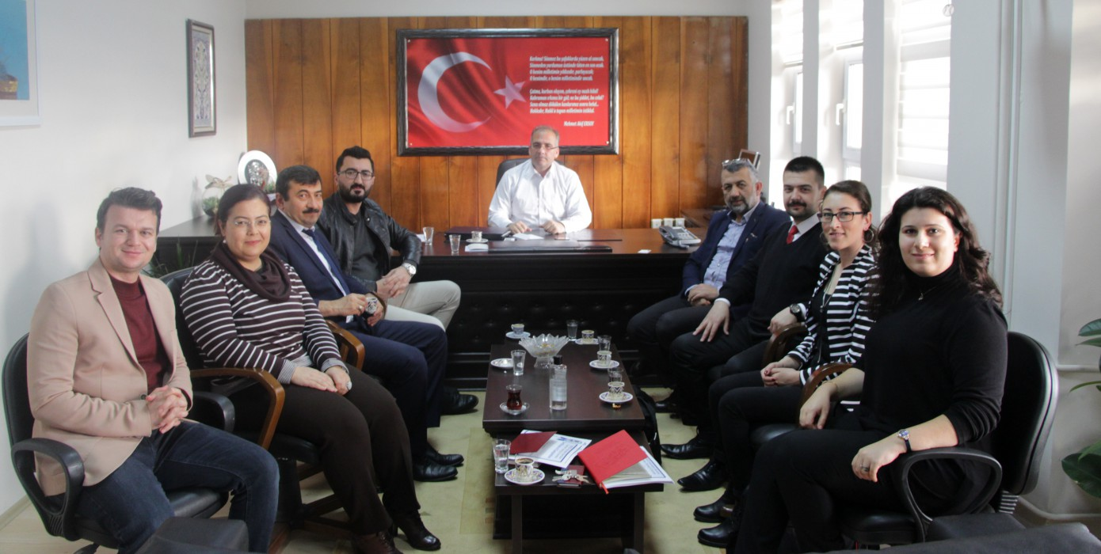

GEDİZ MYO’DA ROSETTA STONE VE LİTERATÜR TARAMA TEKNİKLERİ SEMİNERİ VERİLDİ
Gediz MYO akademik ve idari personeli ile öğrencilerine Kütahya Dumlupınar Üniversitesi Kütüphane ve Dokümantasyon Daire Başkanlığı tarafından abonelik yapılan, 30 farklı dil öğreten online dil eğitim seti Rosetta Stone ve üniversite kütüphanemiz tüm kaynaklarını tek ara yüzde tarama imkanı sunan Ebsco Discovery Services (EDS) ile yapılacak araştırmalarda fayda sağlayacak Literatür Tarama Teknikleri ve Pratik İpuçları konulu seminer verildi.
Öğrenciler ve akademik idari personelin yoğun olarak katıldığı seminerde programı cep telefonuna indirerek üye olan katılımcılar, uygulama da yaparak program hakkında bilgi sahibi oldular. 30 farklı dil öğreten online dil eğitim seti Rosetta Stone, Programına Gediz MYO akademik ve idari personel ile öğrencileri ücretsiz olarak üye yapıldı.
Seminerin bitiminde Gediz MYO Müdür Yardımcısı Öğr. Gör. Gökhan Dağılgan’ın emeği geçenlere teşekkür ederek, Ebsco Discovery Services şirketi yetkilisi Uğurcan Özkan ve Kütüphaneci Ayşe Nur Dölek’e teşekkür belgesi vermesiyle program sona erdi.

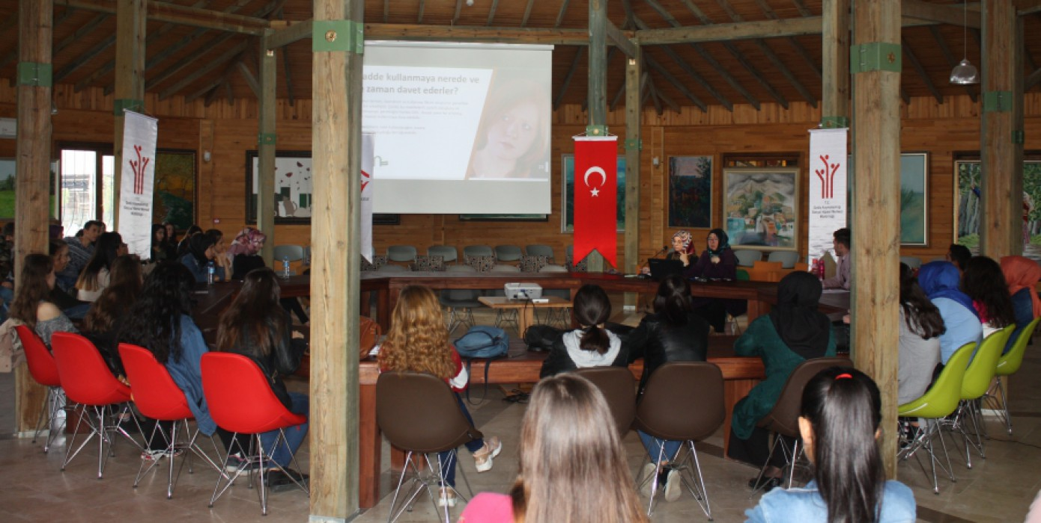
Gediz Belediyesi Gençlik Merkezi’nde öğrencilere ‘’Etkili İletişim Yöntemleri’’ ile ‘’Madde Kullanım Riski ve Madde Bağımlılığından Korunma’’ Semineri verildi
Kütahya Dumlupınar Üniversitesi Gediz Meslek Yüksekokulu ve Kütahya Sağlık Bilimleri Üniversitesi Gediz Sağlık Hizmetleri Meslek Yüksekokulu işbirliği ile her iki Yüksekokul 1. Sınıf öğrencilerine, Aile, Çalışma ve Sosyal Hizmetler Bakanlığı’nca yürütülmekte olan Aile Eğitim Programı (AEP) kapsamında ‘’Etkili iletişim yöntemleri’’ ile ‘’Madde Kullanım Riski ve Madde Bağımlılığından Korunma’’ eğitimleri, Gediz Sosyal Hizmet Merkezi Müdürlüğünce Gediz Belediyesine ait Gençlik Merkezi toplantı salonunda 6 oturum şeklinde verildi.
Etkinlikler kapsamında Üniversite Öğrencilerine Gediz Belediyesi Gençlik Merkezi ve Gençlik Merkezi Kütüphanesinin tanıtımı yapılarak, akabinde öğrencilere ‘’Kuruluşun ve Kurtuluşun Diyarı Kütahya’’ konulu Gediz ilçemizin ve Kütahya ilimizin tanıtımına yönelik sunumlar da gerçekleştirildi.

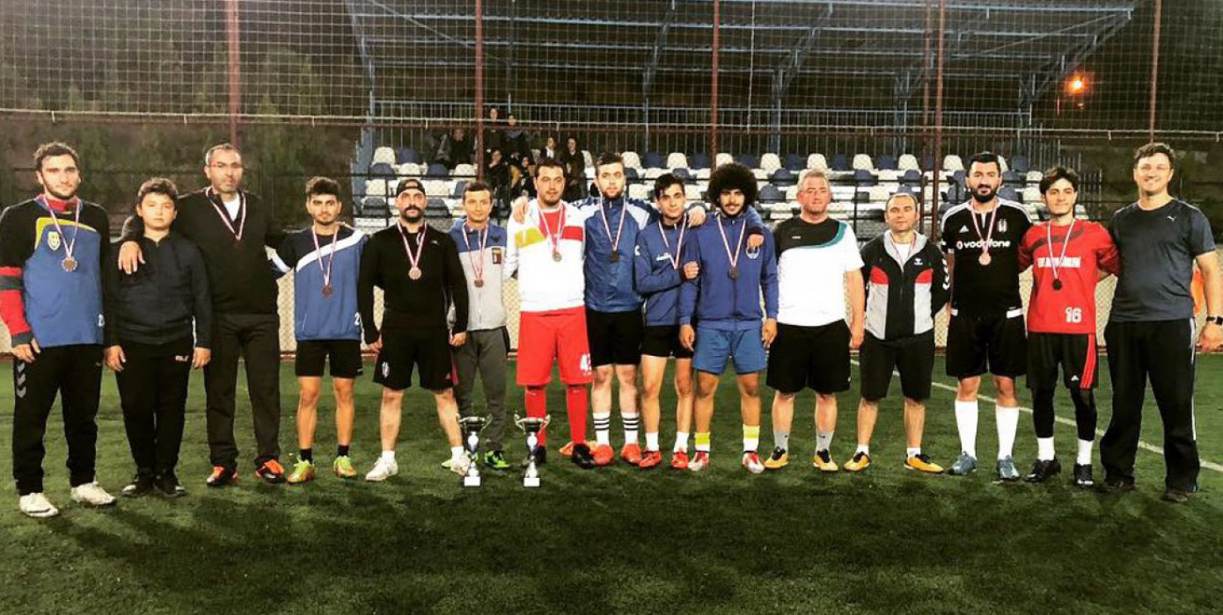
Amatör Spor Haftası Dostluk Maçı Yapıldı
Kütahya Dumlupınar Üniversitesi Gediz Meslek Yüksekokulu ve Kütahya Sağlık Bilimleri Üniversitesi Gediz Sağlık Hizmetleri Meslek Yüksekokulu İşbirliği ile 2018 Yılı Amatör Spor Haftası dolayısıyla Gediz Meslek Yüksekokulu, Gediz Sağlık Hizmetleri Meslek Yüksekokulu ve İlçe spor müdürlüğüyle birlik, beraberlik ve dostluk maçı tertip ettik.
Katılımlarıyla bizleri onurlandıran Gediz Kaymakamı Sayın Muhammet Önder’e, Emniyet Müdürü sayın Barış Tosun’a, İlçe spor Müdürü Sayın Muhammed Keskin’e, Ticaret ve Sanayi Odası Başkanı Sayın Vedat Öztürk’e Ticaret ve Sanayi Odası Başkan Yardımcısı Sayın Yılmaz Özen’e ve değerli öğrencilerimize iki yüksekokul adına teşekkür ederiz.

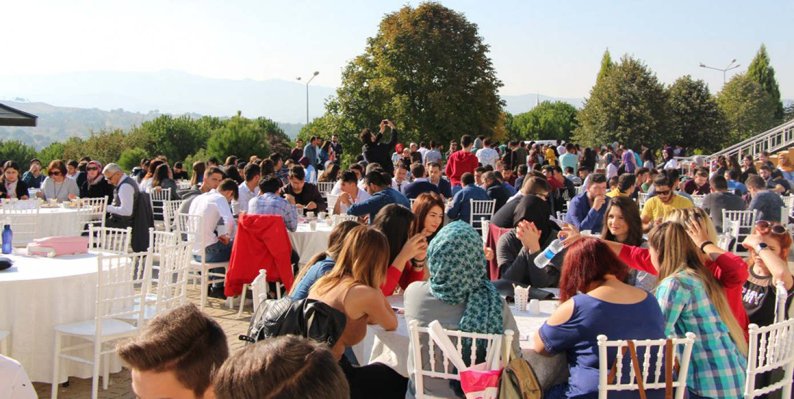
GEDİZ MESLEK YÜKSEKOKULUNDA KAHVALTI ŞÖLENİ
Kütahya Dumlupınar Üniversitesi, Gediz Meslek Yüksekokulu ve Gediz Ticaret ve Sanayi Odası tarafından ortaklaşa düzenlenen kahvaltı programı, Gediz Protokolü, sivil toplum kuruluşları ile 800 üniversite öğrencisinin katılımıyla gerçekleştirildi.
Kampüs bahçesinde düzenlenen kahvaltıya; Gediz Kaymakamı Muhammet Önder, İlçe Jandarma Komutanı Jan. Binbaşı İsmail Sert, Gediz Belediye Başkan Vekili Hikmet Vuran, Gediz Myo Müdürü Öğr. Gör. Fethullah Karamete, Gediz Sağlık Hizmetleri Myo Müdürü Öğr. Gör. Sinan Darcan , İlçe Müftüsü Nurullah Koçhan, Gediz Ticaret ve Sanayi Odası Başkanı Vedat Öztürk, Gediz OSB Yönetim Kurulu Başkanı İbrahim Başol, Gediz Yüksek Öğrenim Yardımlaşma Derneği Başkan Yrd. Erol Altıntaş, Gediz Ticaret ve Sanayi Odası Yönetim Kurulu Üyeleri, Gediz Esnaf Dayanışma Birliği Başkanı ve Üyeleri, Gediz İlçe Daire Amirleri, Akademisyenler, Personel ve Öğrenciler katıldı.
Gediz Kaymakamı Muhammet Önder, Gediz Myo Müdürü Öğr. Gör. Fethullah Karamete ve Gediz Ticaret ve Sanayi Odası Başkanı Vedat Öztürk birer konuşma yaparak öğrencilere Gediz’e hoşgeldiniz dedikten sonra devletin ve Gediz Halkının tüm imkanlarıyla öğrencilerin yanında olduğunu belirterek, 2018-2019 eğitim ve öğretim yılında başarılar dileyerek, kahvaltı programında emeği geçenlere teşekkür ettiler. 800 öğrencinin katıldığı kahvaltı programı, İlçe Müftüsü Nurullah Koçhan’ın yaptığı dua ile sona erdi.
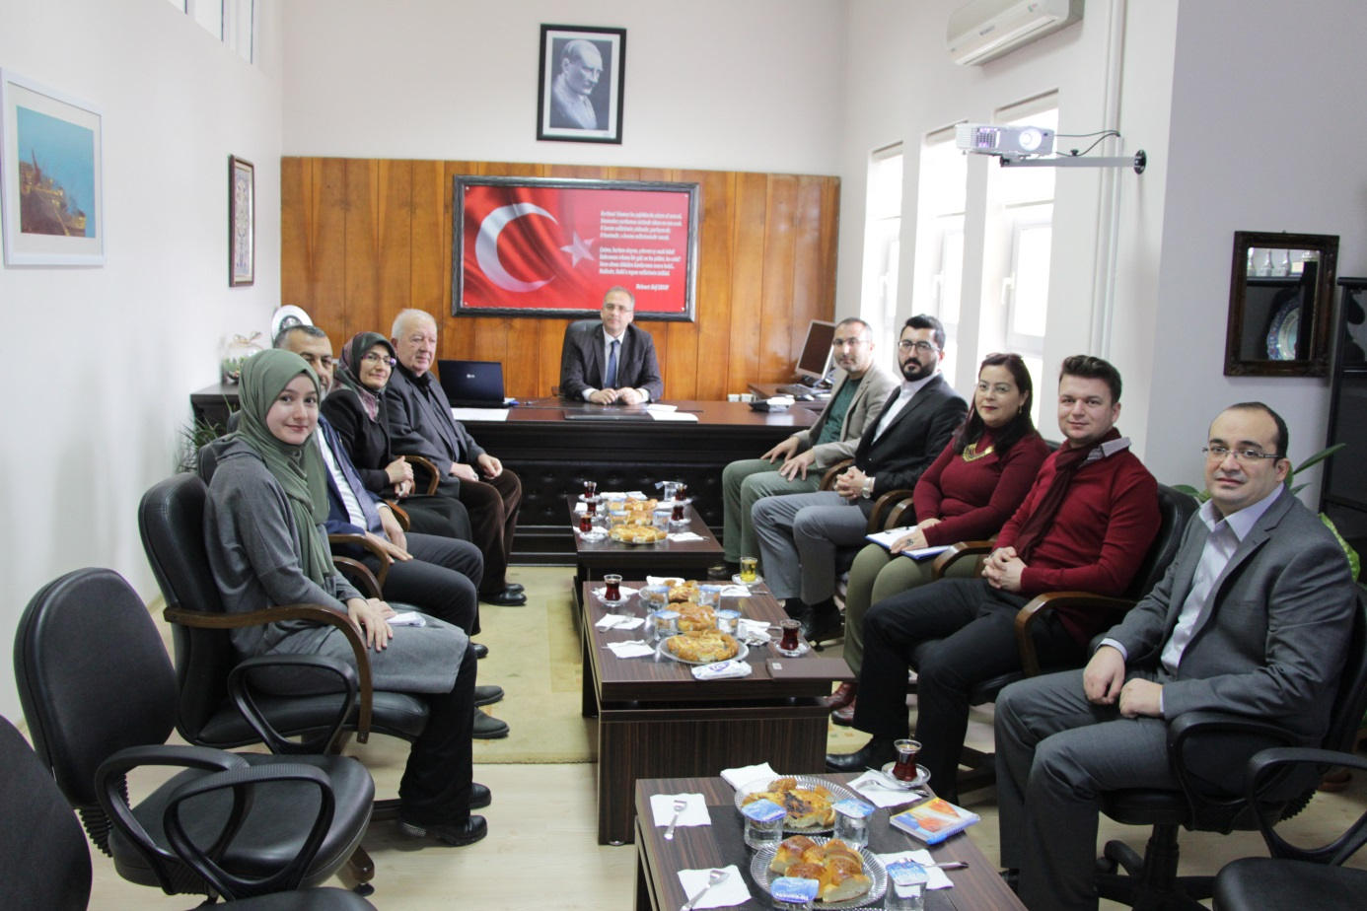
Birim Kalite Danışma Kurulu Toplantısı Yapıldı
Tarih: 29.11.2018
1-Kütahya Dumlupınar Üniversitesi Gediz Meslek Yüksekokulu “Birim Kalite Danışma Kurulu Çalışma Esasları” üzerinde görüşüldü.
2- Kütahya Dumlupınar Üniversitesi Rektörlüğü’nün 14.11.2018 tarih 53047 sayılı yazısı “Kütahya Dumlupınar Üniversitesi Öğretim Üyeliğine Yükseltilme ve Atanma Yönergesi”, üzerine görüşüldü.
3- Üniversite İş Dünyası İşbirliği konusu üzerine görüşüldü.
-Görüşme sonucunda Üniversite İş Dünyası iş birliğinin güçlendirilmesi için “Birim Kalite Üniversite Sanayi İş Birliği Alt Komisyonu”, OSB Müdürlüğü ve Ticaret Odası Başkanlığı ile görüşmeler yapılarak öğrencilerin staj ve uygulama alanlarının bu kapsamda değerlendirilmesi kararlaştırıldı.
4-Dilek ve temenniler.
-Gediz Meslek Yüksekokulunun Yatay ve Dikey olarak büyümesi Kalite Güvence Sisteminin kurumsal kültür olarak benimsenmesi konularında, İç ve Dış Paydaşlar ile sivil toplum kuruluşlarının önemi üzerinde konuşularak iyi dilek ve temenniler sunularak toplantı sona ermiştir.
DIŞ
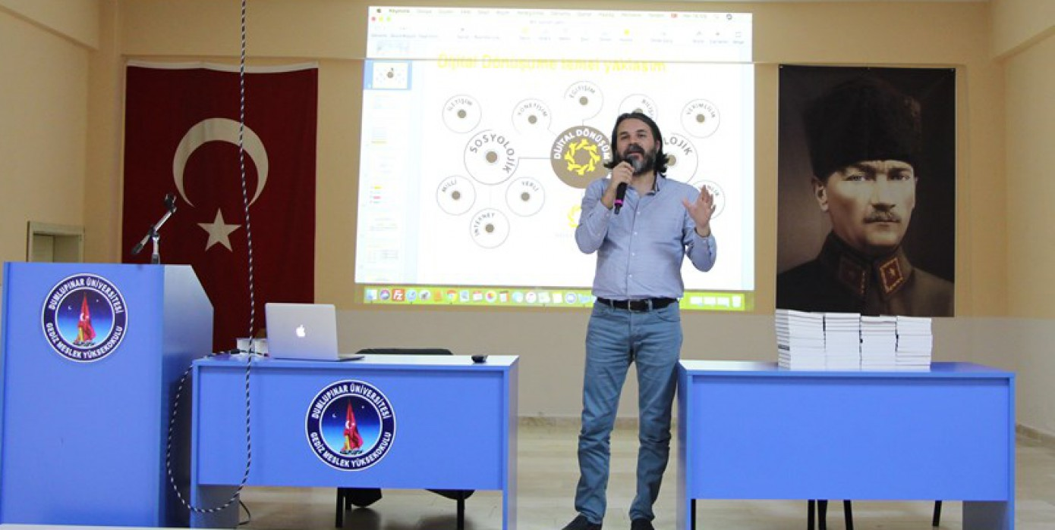
GEDİZ MYO’DA DİJİTAL MEDENİYET VE DİJİTAL KAMU KONULU KONFERANS VERİLDİ
Gediz MYO Anfi salonunda yazar ve aynı zamanda Cumhurbaşkanlığı Yönetmeni olan Sayın Okan Özbay tarafından gerçekleştirilen, Dijital Medeniyet, Dijital Kamu ve yazarı olduğu kitap “Dijital Haçlı Seferleri” konulu konferansa öğrenciler, akademik ve idari personel, yoğun ilgi gösterdi. Batı emparyalizmi ve sömürgeciliğinin gençlerin ve ülkelerin üzerindeki etkilerinin anlatıldığı konferansı öğrenciler yoğun ilgiyle dinledi.
Konferansın son bölümünde Okan Özbay, öğrencilere soru- cevap şeklinde bilgilerini aktardı, ayrıca kitaplarını imzalayarak öğrencilere hediye etti. Konferansın bitiminde Gediz MYO Müdür Yardımcısı Öğr.Gör. Gökhan Dağılgan tarafından okul adına plaket hediye edildi. Ayrıca Çevre ve Şehircilik Bakanlığı Müfettişi Uğur Dilken’e ve Çevre ve Şehircilik Bakanlığı Müşaviri Mehmet Akça’ya katılımlarından dolayı Teşekkür Belgesi takdim edilmiştir.

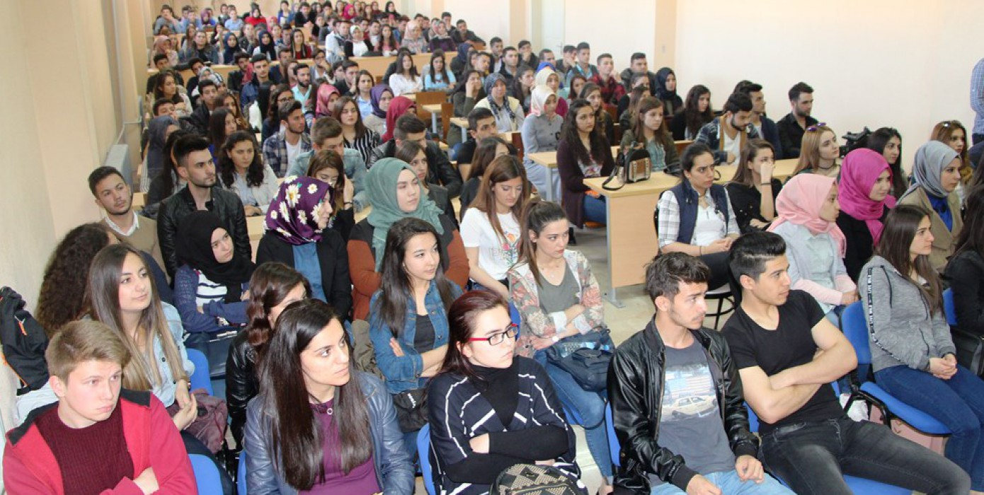
Kütahya Dumlupınar Üniversitesi Gediz MYO'da Oryantasyon Eğitimi Verildi
Kütahya Dumlupınar Üniversitesi Gediz Meslek Yüksekokulu 'nda, okula yeni başlayan öğrencilere yönelik oryantasyon eğitimi verildi.
Oryantasyon programın açılış ve bilgilendirme konuşmasını yapan Gediz Meslek Yüksekokulu Müdür yardımcıları Öğr. Gör. Gökhan Dağılgan ve Öğr. Gör. Hasbiye Dizman öğrencilere okul hakkında görsel ve teorik bilgiler aktardılar. Dpu eğitim öğretim ön lisans yönetmenliği, öğrenci obs giriş sistemi, Gediz ilçesi tanıtımı ve ilçenin sosyo-kültürel imkanları öğrencilere ayrıntılı olarak aktarıldı. Öğr. Gör. Gökhan Dağılgan öğrencilere okulumuzda önümüzdeki 2 yıl boyunca doğru ve güvenli bilgiye ulaşacak ve bu bilgiyle donatılacaksınız. Bu süreçte sahibi olacağınız mesleğin teorik ve pratik yönlerini, detaylarını, sınırlarını öğrenecek ve sonunda topluma karşı kutsal görevinizi ifa etmek üzere hayata atılacaksınız. Gediz Meslek Yüksek Okulundan gururla mezun olacağınız o güne hep beraber kavuşmayı diliyorum" dedi. 2018-2019 Eğitim Öğretim döneminin okulumuza, öğrencilerimize hayırlı olması dilekleriyle program sona erdi.

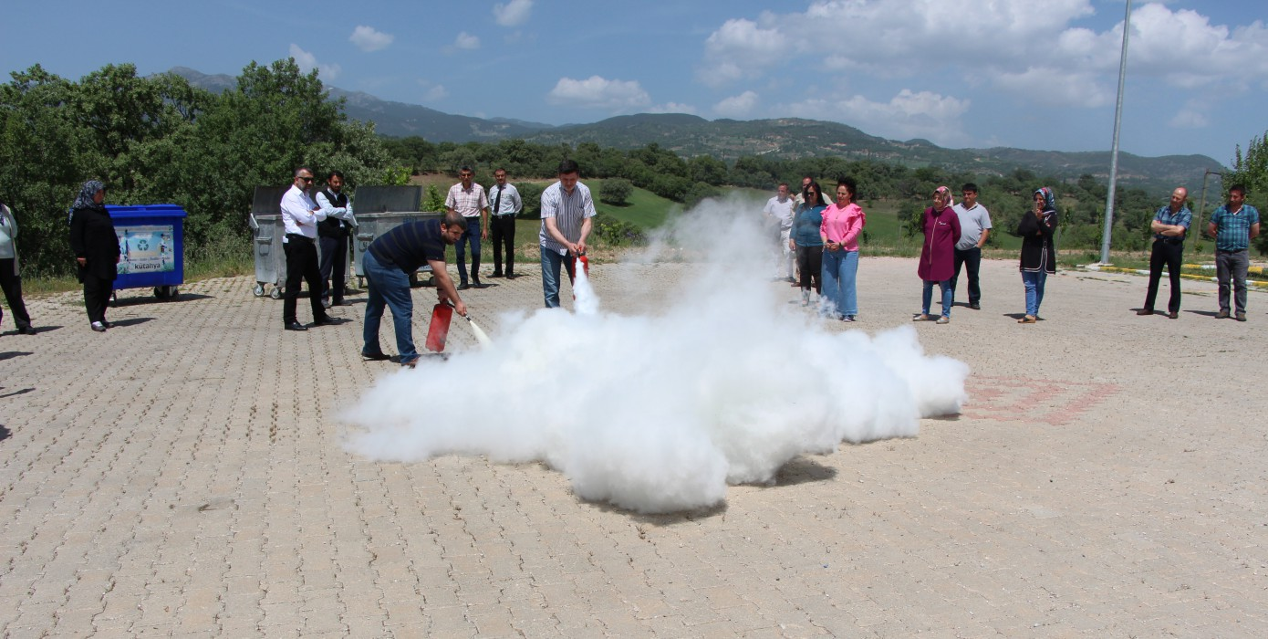
Kütahya Dumlupınar Üniversitesi, İş Sağlığı ve Güvenliği Koordinatörlüğü öncülüğünde Gediz Meslek Yüksekokulu'nda yangın tatbikatı gerçekleştirildi. Gediz MYO öğrencileri ile akademik ve idari personelinin de görev aldığı yangın tatbikatında akademisyen, idari personel ve öğrenciler, senaryo gereği çıkan yangında gerçek bir yangın çıkmış hassasiyetiyle binayı boşaltma, yangının yayılmaması için önlem alma, arama, kurtarma ve ilk yardım hizmetlerini yerine getirdiler.
Tatbikata katılanlara deprem ve yangında, hayati önem taşıyan bilgiler ile yapılması gerekenler hakkında İş Sağlığı ve Güvenliği Koordinatörlüğü tarafından bilgi verildi.

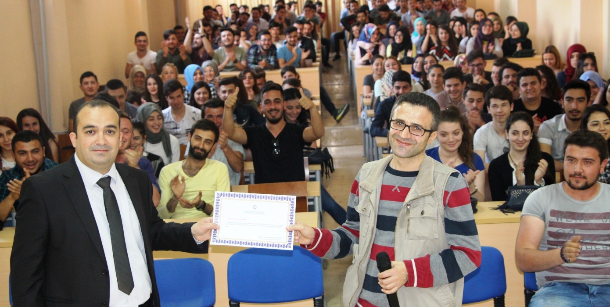
GEDİZ MYO’DA “SÜRDÜRÜLEBİLİR İŞ SAĞLIĞI VE GÜVENLİĞİ” KONULU KONFERANS DÜZENLENDİ
Kütahya Dumlupınar Üniversitesi Gediz Meslek Yüksekokulu tarafından İşçi Sağlığı ve Güvenliği Haftası, kapsamında “Sürdürülebilir İş Sağlığı ve Güvenliği” konulu konferans düzenlendi. İş Sağlığı ve Güvenliği 1. sınıf ve 2. sınıf öğrencileri için düzenlenen seminere A sınıfı iş sağlığı ve güvenliği uzmanı Tuncay Çakat konuşmacı olarak katıldı.
İSG Uzmanı Tuncay Çakat “Ülkemizde iş sağlığı ve güvenliği alanında yaşanılan sorunlar ve çözüm önerileri hakkında bilgi vererek iş sağlığı ve güvenliğinin (İSG) tazmin edici değil önleyici yani proaktif olması gerektiğini, bu anlamda, iş sağlığı ve güvenliğinde yeni yaklaşımın ana felsefesi; işyerlerinde risk değerlendirme çalışmalarının yapılması, çalışanların katılımlarının sağlanması, uzman personel bulundurulması, çalışanların işyerindeki tehlikeler konusunda bilgilendirilmesi, eğitilmesi ve giderek önleme bilincinin yerleştirilmesinin gerekli olduğunu belirtti.
Konferansın bitiminde öğrencilerin sorularına tecrübelerinden örnekler vererek cevaplayan Tuncay Çakat’a Gediz Meslek Yüksekokulu adına İş Sağlığı ve Güvenliği Program Başkanı Öğretim Görevlisi Gencer Sarıoğlu tarafından teşekkür belgesi takdim edildi.

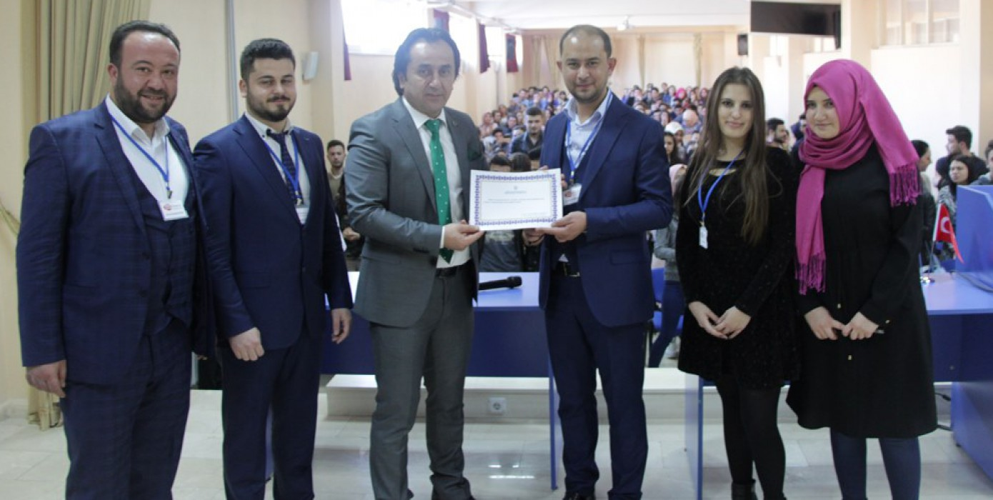
GEDİZ MESLEK YÜKSEKOKULU’NDA KARİYER PLANLAMA GÜNLERİ KAPSAMINDA
“TÜRKİYE’DE SİGORTA SEKTÖRÜ”
KONULU SEMİNER GERÇEKLEŞTİRİLDİ
Kütahya Dumlupınar Üniversitesi Gediz MYO’ da, “Bankacılık ve Sigortacılık” bölümünde okuyan 1. sınıf ve 2. sınıf öğrencilerinin katıldığı “Türkiye’de Sigorta Sektörü“ konulu seminer düzenlendi. Kariyer Planlama Günleri kapsamında düzenlenen ilk seminerde “Türkiye’de Sigorta Sektörü “ başlığı altında “ Sigortacılığın geçmişi, günümüzde sigortacılığın önemi, sigortacılığın geleceği ve sigortacılık sektöründe istihdam olanakları“ konusunda seminer düzenlendi. Öğretim Görevlisi Mehmet Mutlu tarafından düzenlenen seminerde konuşmacı olarak katılan ES Sigorta Aracılık Hizmetleri Acente Sahibi Sedat Kabaağaç hazır bulundu.
Sedat Kabaağaç gerçekleştirdiği seminerde bankacı veya sigortacı olmaya aday öğrencilere, kendilerini mesleki olarak hangi konularda yetiştirmeleri gerektiği, iş hayatına atıldıklarında karşılaşacakları zorluklar gibi konularda deneyimlerine dayanarak önerilerde bulunarak kendisinin de yaşadığı örnek olaylardan kesitler aktardı. Son olarak soru-cevap kısmında öğrencilerin soruları cevaplanmış, sorulan sorulara doğru cevap veren öğrencilere hediyeler dağıtılarak seminer verimli bir şekilde tamamlanmış oldu. Sedat Kababağaç okulumuzun talebine gösterdiği olumlu yaklaşım ve gerçekleştirdiği sunum için Gediz MYO adına, Öğretim Görevlisi Mehmet Mutlu tarafından teşekkür belgesi takdim edildi.
Sedat Kabaağaç öğrencilere yaptığı teşekkür konuşmasında üniversite öğrencileriyle ve diğer bir anlamda gelecekteki meslektaşlarıyla bir araya gelmekten duyduğu memnuniyeti dile getirerek katılımlarından dolayı öğrencilere teşekkür etti.

